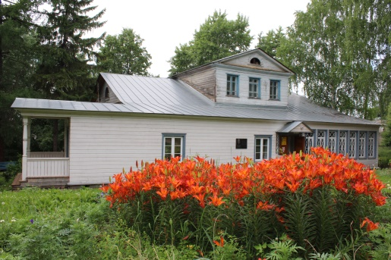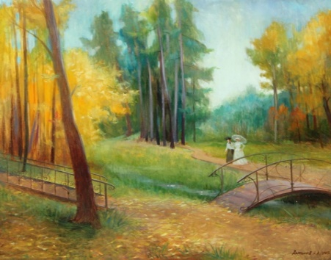

Дом-усадьба Александра Ефимовича Теплоухова

приглашает Вас:

- театрализованная уличная игровая интерактивная программа «Весенние забавы».

- тематическая видеоэкскурсия «Ильинское в прошлом и настоящем»;

- мастер-класс по изготовлению сувенира года на память в оранжерее усадьбы;

- чайная церемония в гостиной усадьбы (ильинский травяной чай с баранками, изготовленных по русским народным традициям).

В ходе интерактивной программы вы узнаете о жизни семьи лесоводов и археологов Теплоуховых (А.Е. Теплоухов – первый домашний учитель лесоводства в России), побываете в саду «Сказка», загадаете желание в лиственничной «аллее желаний» 1864 года посадки, покачаетесь на «качелях любви». Вас ожидают уличные забавы, народные игры, веселые конкурсы.

- Театрализованная программа проводится по предварительным заявкам в 2017 г.

Стоимость:

Взрослый билет – 250 руб., детский – 200 руб. (продолжительность театрализованной экскурсии – 1,5 часа).

Предварительные заявки по телефонам: (834276) 9-12-82, 9-21-61.
сайт: www.biblteplouhov.ru e-mail: biblioteka-ilinskaya@yandex.ru

